**杨家镇开展禁毒、反诈工作简报**

**杨家镇综合治理办公室 2021年11月09日**

**杨家镇综治办工作人员禁毒、反诈宣传活动**

为了加强杨家镇群众禁毒、反诈意识，营造杨家镇禁毒、反诈氛围，2021年11月09日杨家镇综治办组织村干部进行禁毒、反诈入户宣传活动

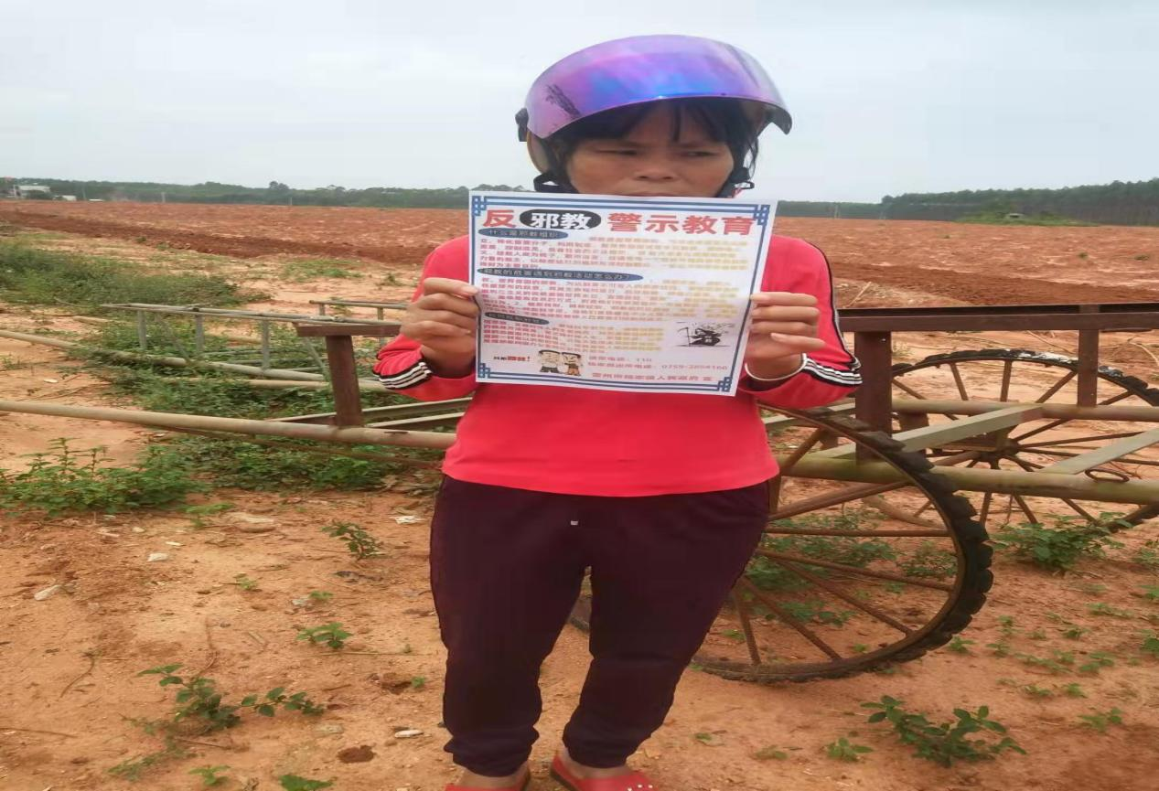

在现场，村干部向群众宣传禁毒、反诈知识，介绍目前常见的诈骗手段，同时利用好反诈工作的主要抓手，手把手的教群众安装注册“国家反诈中心”APP，并详细讲解APP的功能，指导群众正确使用，真正切实守护好广大百姓的“钱袋子”，为群众办实事。

